FORMATION OUVREUR DE CLUB

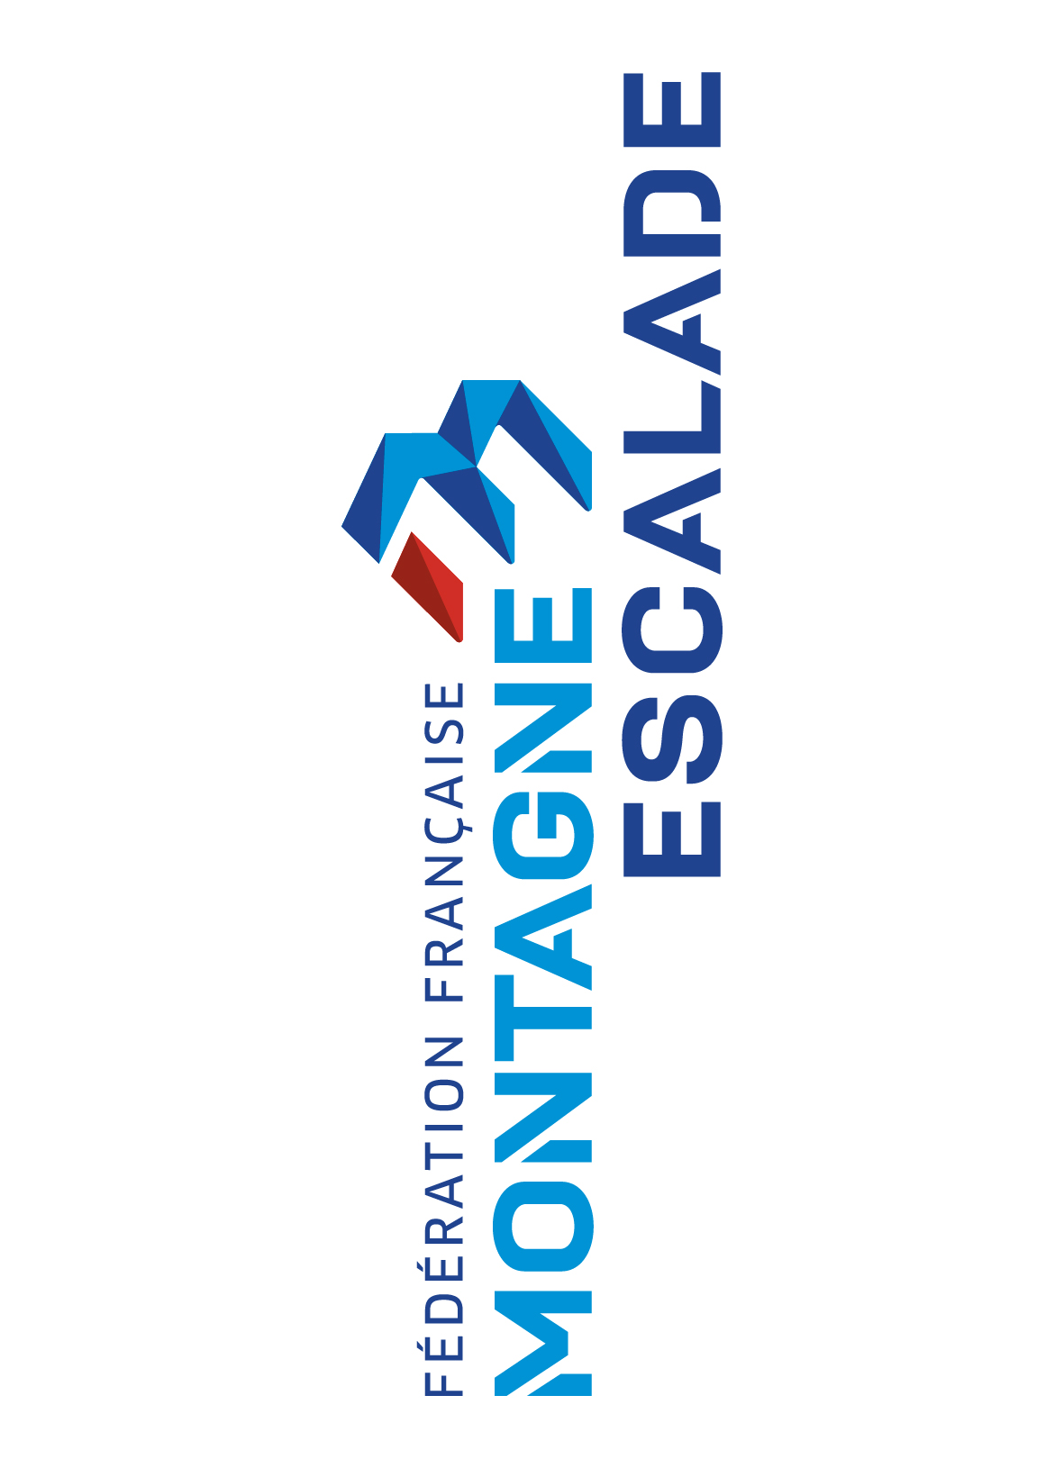
Les informations figurant sur le présent document sont issues du site internet de la Fédération Française de la Montagne et de l’Escalade. Elles n’engagent pas la responsabilité du club. Pour toute information complémentaire sur le dispositif, merci de vous référer au site internet fédéral :
http://www.ffme.fr
Rubrique : Formations / Passeport

SOMMAIRE

1. Prérequis 3
a. Prérequis techniques 3
b. Autre prérequis 3
2. Formation 3
3. Prix et financement 4
a. Prix de la formation 4
b. Financement 4
c. Validation du financement 4
4. Dossier de candidature 4
a. Calendrier 2019 4
b. Dossier d’inscription 5
5. ANNEXES 6
a. Demande de Financement 6
b. Fiche de candidature 6
c. Les passeports de la FFME 6

La formation Ouvreur de club délivrée par la FFME permet de former des cadres de club à l'ouverture sur SAE hors compétition.

Ce document résume les différents aspects de cette formation disponibles sur le site de la FFME : les prérequis pour s’inscrire, la formation, son prix, sa durée et les modalités d’inscription.

Prérequis

Prérequis techniques
Afin de s’inscrire à la formation ouvreur de club, le candidat doit être titulaire du passeport orange et donc avoir le niveau de pratique et les compétences techniques détaillés dans la fiche « Passeport Orange » disponible sur le site. (Cf Annexe Les passeports de la FFME)

Il est possible de se faire délivrer le Passeport orange de la FFME par ASPALA Antony Escalade, merci de contacter la commission formation qui vous expliquera la marche à suivre.

Le candidat doit maîtriser la remontée sur corde fixe et la descente simple avec un système d'assurage mécanique

Autre prérequis
En plus de maîtriser les techniques de grimpe mentionnées ci-dessus ainsi que les techniques de sécurité, le candidat doit
- avoir 17 ans révolus à l’entrée en formation,
- avoir une licence FFME en cours de validité.
- maitriser l’utilisation des matériels de sécurité nécessaires aux activités de montagne et d’escalade pratiqués dans la structure du candidat.

Formation
La formation Ouvreur de club se déroule en SAE sur une durée de 2 jours (14h) et abordera les sujets suivants
- Matériel d'ouverture
- Conditions d'ouverture
- Publics concernés
- Les différents repérages
- Ouverture blocs, Ouverture à thème, Ouverture voies (Initiation et 6a et plus)

Prix et financement

Prix de la formation
La formation Ouvreur de club coûte 100€ pour les personnes licenciées FFME et 180€ pour les autres licences ou pour les personnes en formation continue.

Financement
ASPALA - Antony escalade peut prendre en charge pour moitié le coût de cette formation Ouvreur de club sous réserve des limites budgétaires du club et si le candidat respecte les conditions suivantes et sur validation du Bureau de l’association :
- Etre licencié à ASPALA - Antony escalade au moment de la demande et pendant la durée du stage,

Toute demande doit être soumise à la commission formation de ASPALA - Antony escalade (commission_formation@aspala.fr) selon le formulaire en annexe « Demande de financement » accompagnée d’une lettre de motivation.

A l’issue de la formation ASPALA - Antony escalade remboursera au candidat la moitié du montant de cette formation sur présentation du justificatif de paiement.

Validation du financement
Le Bureau d’ASPALA – Antony Escalade validera le remboursement partiel de cette formation selon les besoins du club en tenant compte de l’ancienneté et l’assiduité du candidat et le budget de l’association.

Dossier de candidature

Calendrier 2019
Le calendrier des formations d’ouvreur de club 2019 est le suivant, il est disponible sur le site de la FFME.
https://www.ffme.fr/formation/calendrier-liste/FMT_ESCOUV1.html

Une fois sur le site de la FFME, les liens ci-dessus détaillent les informations pratiques de la formation :
- Dates exactes,
- Date limite d’inscription,
- Encadrant FFME,
- Lieu du stage,
- Eléments à envoyer dans le dossier de candidature.

Dossier d’inscription
Le candidat peut s’inscrire
- En ligne en suivant le lien de la formation choisie ci-dessus,
- En envoyant le dossier papier complet à l’organisateur (coordonnées disponibles dans le lien ci-dessus).

Cf annexe fiche d’inscription

ANNEXES

Demande de Financement
Le formulaire ci-joint est à envoyer à la commission formation de ASPALA – Antony Escalade commission_formation@aspala.fr.

Fiche de candidature
Cette fiche de candidature est donnée à titre d’exemple, merci de télécharger la dernière version sur le site Internet de la FFME.

Les passeports de la FFME
http://www.ffme.fr/passeport/les-differents-passeports.html
« La FFME gère des activités qui s’apprennent dans un milieu riche, quelquefois incertain, qu’il convient de connaître et de respecter.
La formation du pratiquant en matière de sécurité ou de préservation de ce milieu se fait dans les clubs.
La progression proposée par les passeports vise à structurer ces apprentissages. Elle s’intègre à tous les programmes d’animation, qu’ils soient à destination des licenciés ou des pratiquants occasionnels.
Le passeport, qu’est-ce que c’est ?
C’est un dispositif qui permet de situer son niveau de pratique.
Il allie la technique, la sécurité, le comportement et la connaissance de l’environnement des activités.
Un livret « passeport », tout en couleur, répertorie les niveaux de l’accès à la pratique jusqu’à des performances diversifiées. Le « passeport » est remis gratuitement par le club à chaque licencié.
Une progression par étapes vers des performances diversifiées
Une progression simple, tout en couleur : blanc, jaune, orange, vert, bleu, violet, rouge, noir...qui accompagne vos progrès durant plusieurs années, de votre niveau actuel jusqu’à des performances diversifiées (grands espaces, site naturel ou compétition), en montagnisme, escalade , canyon...
Une reconnaissance de votre niveau
A la lecture du livret « passeport », vous pouvez facilement situer votre niveau de pratique.
Vous pouvez aussi le faire valider, au sein du club, par un initiateur (pour les premiers niveaux) puis un instructeur (pour les accès aux formations fédérales).
Une échelle de valeur reconnue et utilisée par un très large éventail de structures (clubs, salles, fédérations multisports, établissements de formation...)
Qui peut utiliser les passeports FFME ?
- Les structures affiliées à la FFME :
- Club, section de club et établissement affiliés FFME ;
- Comité départemental et régional FFME.
- Les structures en convention avec la FFME
Il est possible d'obtenir le passeport dans toute autre structure d'enseignement de l'escalade qui souhaite s’inscrire dans cette démarche. Les structures non affiliées à la FFME qui s'engagent à respecter les règles de fonctionnement du dispositif et appliquer les règles fédérales peuvent délivrer des passeports. Pour cela elles doivent signer la convention d'engagement "Convention Passeport". »

